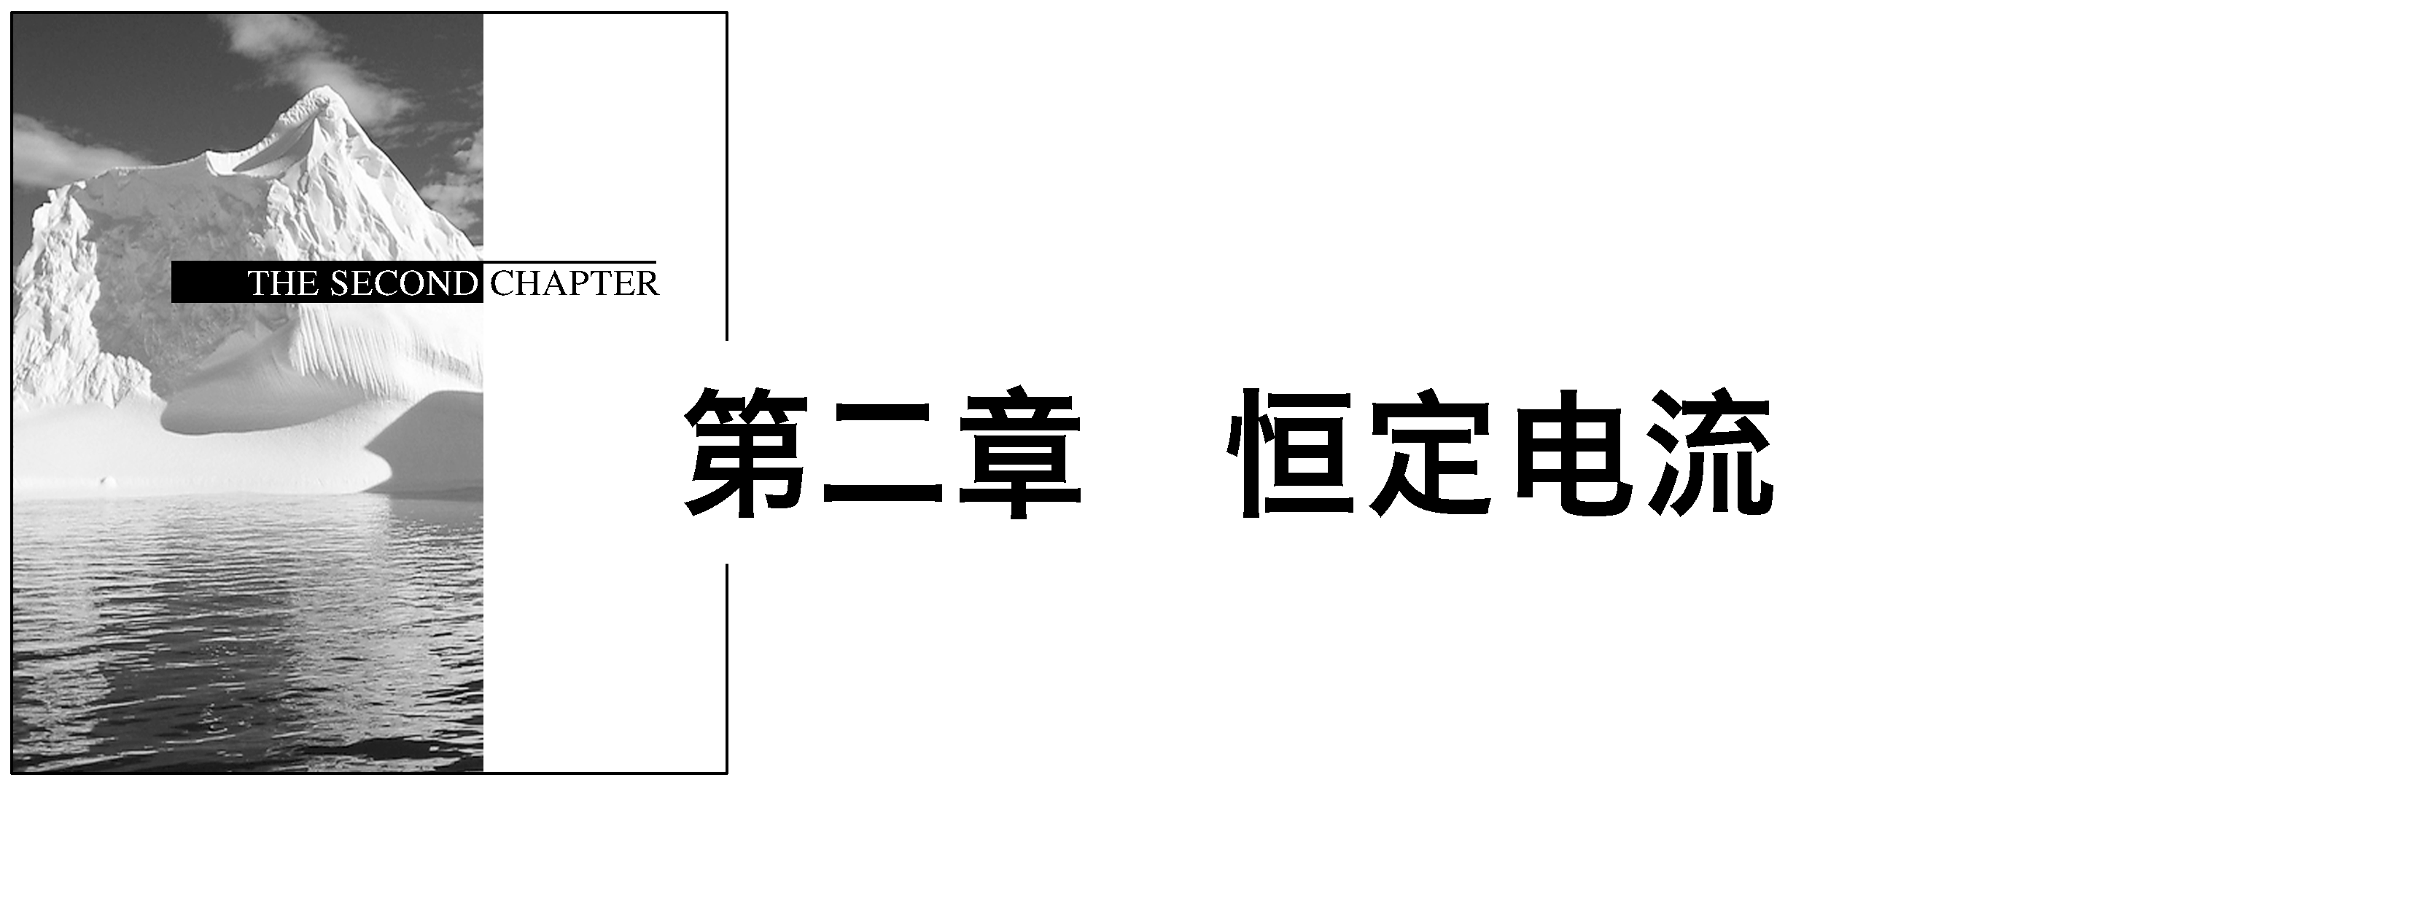

## 学案1　电源和电流

[目标定位] 1.了解形成电流的条件，知道电源的作用和导体中的恒定电场.2.理解电流的定义，知道电流的单位、方向的确定，会用公式*q*＝*It*分析相关问题．

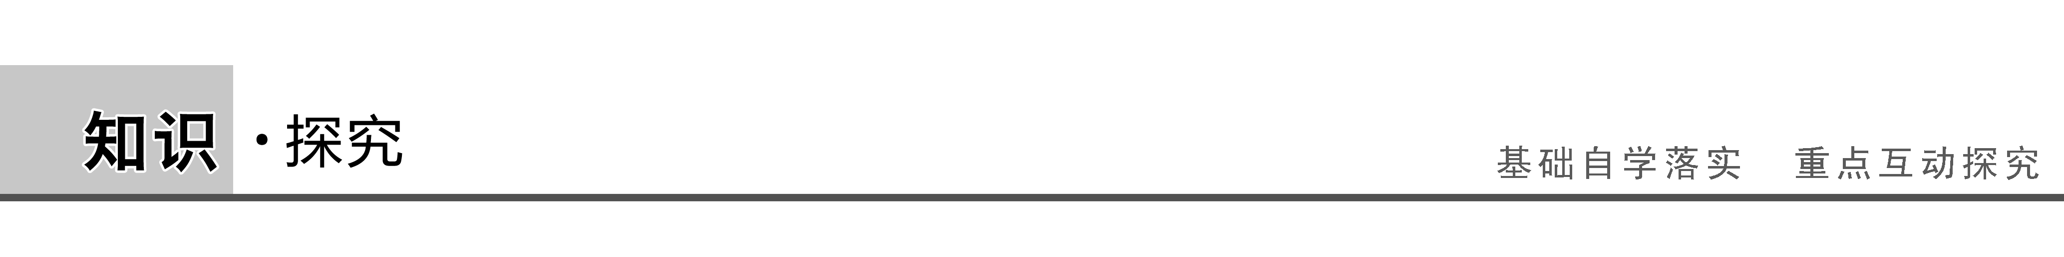

一、电源

[问题设计]

有*A*、*B*两个导体，分别带正、负电荷．如果在它们之间连接一条导线*R*，如图1所示，导线*R*中的自由电子便会在静电力的作用下定向运动，*B*失去电子，*A*得到电子，周围电场迅速减弱，*A*、*B*之间的电势差很快就消失．怎样使*A*、*B*导体维持一定的电势差，使导线中保持持续的电流？

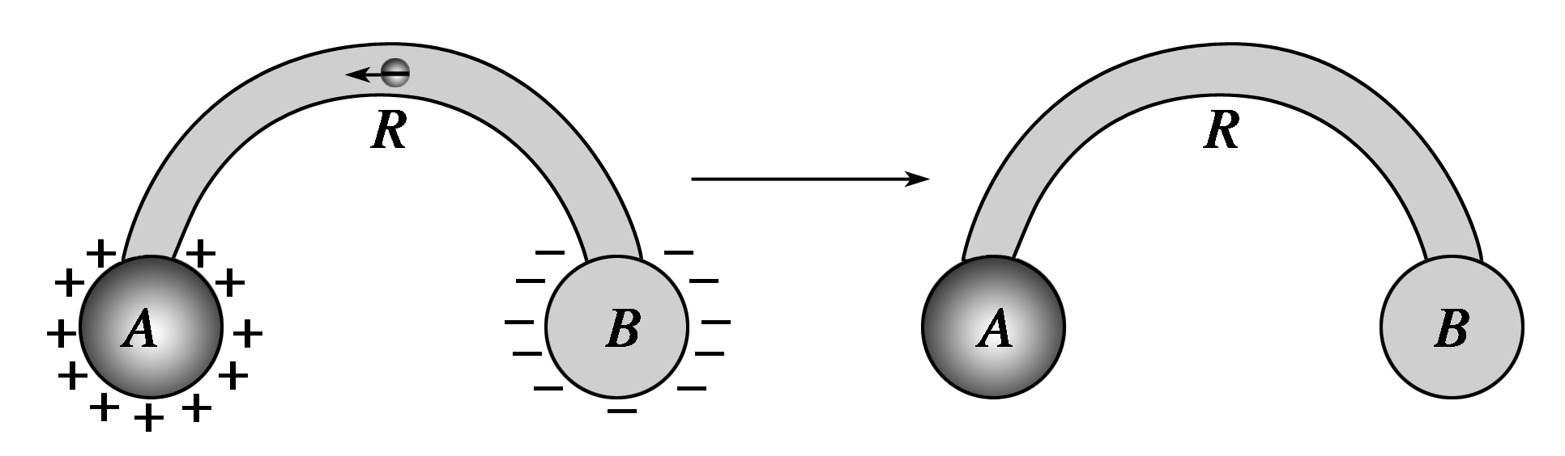

图1

答案　在*A*、*B*间接一电源．

[要点提炼]

1．产生电流的条件：导体两端存在电压．

2．形成持续电流条件：导体两端存在持续电压．

3．电源

(1)定义：能把电子从正极搬运到负极的装置．

(2)作用：①维持电路两端有一定的电势差．②使闭合电路中保持持续的电流．

4．恒定电场

(1)恒定电场：当电路达到稳定时，导线中的电场是由电源、导线等电路元件所积累的电荷共同形成的．这种由稳定分布的电荷所产生的稳定的电场，叫恒定电场．

(2)特点：任何位置的电荷分布和电场强度都不随时间变化．

[延伸思考]　电容器放电过程瞬间完成，不会形成持续电流，而干电池可使电路中保持持续的电流，为什么？

答案　电容器放电过程中正、负电荷中和，放电电流瞬间消失，不能在电路中形成持续的电流，而干电池内部能够通过非静电力的作用维持电池两极电势差不变，使电路中保持持续的电流．

二、电流表达式*I*＝及其方向

[问题设计]

对电流表达式*I*＝，有人认为“*I*与*q*成正比，与*t*成反比”，对吗？*I*与*q*、*t*有关吗？

答案　不对；*I*与*q*、*t*无关．

[要点提炼]

1．恒定电流：大小、方向都不随时间变化的电流称为恒定电流．

2．电流定义式：*I*＝或*q*＝*It*，其中：*I*表示电流，*q*表示在时间*t*内通过导体横截面的电荷量.

3．单位：安培，符号A；常用的电流单位还有：毫安(mA)、微安(μA)．

1 A＝103 mA；1 A＝106 μA.

4．电流的方向：规定正电荷定向移动的方向为电流的方向，则负电荷定向移动的方向与电流方向相反．

5．电解液中正、负离子定向移动方向虽然相反，但正、负离子定向移动形成的电流方向是相同的，应用*I*＝时，*q*为正电荷的总电荷量和负电荷总电荷量的绝对值之和．

[延伸思考]　有的同学说：“电流有方向，电流就是矢量”对吗？

答案　不对，电流虽然有方向但是它遵循代数运算法则，所以电流不是矢量是标量．

三、电流的微观表达式

[问题设计]

如图2所示，*AD*表示粗细均匀的一段长为*l*的导体，两端加一定的电压，导体中的自由电荷沿导体定向移动的速率为*v*，设导体的横截面积为*S*，导体每单位体积内的自由电荷数为*n*，每个自由电荷的电荷量为*q*.试证明：导体内的电流可表示为*I*＝*nqSv*.

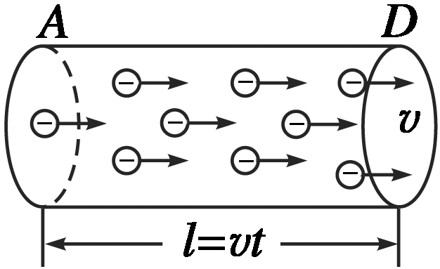

图2

答案　*AD*导体中的自由电荷总数：*N*＝*nlS*

总电荷量*Q*＝*Nq*＝*nlSq*

所有这些电荷都通过横截面*D*所需要的时间：*t*＝

根据公式*Q*＝*It*可得：

导体*AD*中的电流*I*＝＝＝*nqSv*.

[要点提炼]

1．从微观上看，电流*I*＝*nqSv*，即*I*决定于导体中单位体积内的自由电荷数*n*、每个自由电荷的电荷量*q*、自由电荷定向移动速率*v*，导体的横截面积*S*.

2．三种速率的比较

(1)电子定向移动速率：电子在金属导体中的平均运动速率，也是公式*I*＝*neSv*的*v*，大小约为10－5 m/s.

(2)电流的传导速率：电流在导体中的传导速率等于光速，为3×108 m/s.闭合开关的瞬间，电路中各处以光速建立恒定电场，电路中各处的自由电子几乎同时定向移动，整个电路也几乎同时形成了电流．

(3)电子热运动速率：电子做无规则热运动的速率，大小约为105 m/s.由于热运动向各个方向运动的机会相等，故此运动不能形成电流．

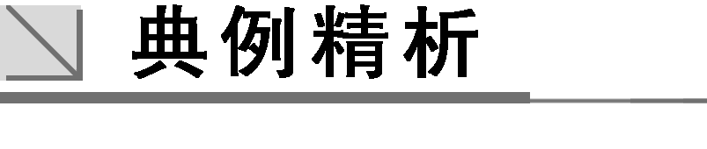

一、对电流的理解及电流定义式*I*＝的应用

例1　关于电流的概念，下列说法中正确的是(　　)



A．导体中有电荷运动就形成电流

B．电流是一个矢量，其方向就是正电荷定向运动的方向

C．在国际单位制中，电流是一个基本物理量，其单位安培是基本单位

D．对于导体，只要其两端电势差为零，电流也必为零

解析　导体中有大量的自由电子，总在不停地做无规则运动，没有定向运动，在一段时间*t*内，通过导体某一截面的电荷是双向的，其数值又是相等的，电流为零，故A错；电流是一个标量，因为其运算不符合矢量运算法则．为了便于研究电流，人们规定正电荷定向运动的方向为电流的正方向，以区别于负电荷的定向运动，故B错；在国际单位制中，共有七个基本量，电流是其中之一，故C正确；对于导体，其两端电势差为零时，导体内无电场，电子不能定向运动，故电流为零，D正确．

答案　CD

例2　某电解池中，若在2 s内各有1.0×1019个二价正离子和2.0×1019个一价负离子通过某横截面，那么通过这个横截面的电流是(　　)



A．0 B．0.8 A

C．1.6 A D．3.2 A

解析　电荷的定向移动形成电流，但正、负电荷同时向相反方向定向移动时，通过某横截面的电荷量应是两者绝对值的和．在2 s内通过横截面的总电荷量应为*q*＝1.6×10－19×2×1.0×1019 C＋1.6×10－19×1×2.0×1019 C＝6.4 C．由电流的定义式知：*I*＝＝ A＝3.2 A.

答案　D

针对训练　一硫酸铜电解槽的横截面积为2 m2，在0.04 s内若相向通过同一横截面的铜离子和硫酸根离子分别为5.625×1018个和4.735×1018个，则电解槽中的电流是多大？方向如何？

答案　82.88 A，方向与铜离子定向移动的方向相同

解析　电解槽中的电流是铜离子和硫酸根离子分别向相反的方向运动形成的，因为铜离子带正电荷，硫酸根离子带负电荷，规定正电荷定向移动的方向为电流的方向，所以电流的方向与铜离子定向移动的方向相同．

铜离子和硫酸根离子都是二价离子，每个离子的电荷量为*q*1＝*q*2＝2×1.6×10－19 C

设铜离子的个数为*n*1，硫酸根离子的个数为*n*2，

所以*I*＝＝

＝ A

＝82.88 A.

二、电流的微观表达式*I*＝*nqSv*

例3　铜的摩尔质量为*M*，密度为*ρ*，每摩尔铜原子有*n*个自由电子，今有一根横截面为*S*的铜导线，当通过的电流为*I*时，电子平均定向移动速率为(　　)



A．光速*c* B.

C. D.

解析　假设电子定向移动的速率为*v*，那么在*t*时间内通过导体横截面的自由电子数相当于在体积*vt*·*S*中的自由电子数，而体积为*vtS*的铜的质量为*vtSρ*，物质的量为，所以电荷量*q*＝，*I*＝＝，于是得：*v*＝.

答案　D

三、三个速率的区别

例4　在横截面积为1.0 mm2铜导线中通过1.0 A的电流．铜在单位体积中的自由电子数为8.5×1028个，电子的电荷量为1.6×10－19C.试计算这时自由电子的定向移动速率为多少？而常温下金属中自由电子热运动的平均速率约为105 m/s，通过有关资料，我们还可知道：形成电流的速率不是自由电子的定向移动速率，而是电场的传播速率，且电场的传播速率是光速，为3.0×108 m/s，就这些知识，你能否描述一下电路接通后金属导体中自由电子运动的情景．



解析　由*I*＝，且*q*＝*nSvte*，则*I*＝*neSv*，所以*v*＝，可算出自由电子的定向移动速率*v*约为7.4×10－5 m/s.金属导体中各处都是自由电子，电路一旦接通，导线中便以电场的传播速率3.0×108 m/s在各处迅速地建立起电场，在这个电场的作用下，导线各处的自由电子几乎同时开始以很小的定向移动速率7.4×10－5 m/s做定向移动，整个电路几乎同时形成了电流，但同时由于金属中自由电子热运动的平均速率约为105 m/s，显然这个速率远大于自由电子的定向移动速率，所以金属导体通电后，导体各处的自由电子几乎同时开始在原本速率巨大的无规则热运动上附加了一个速率很小的定向移动．

答案　见解析

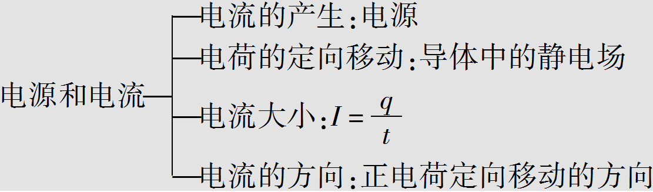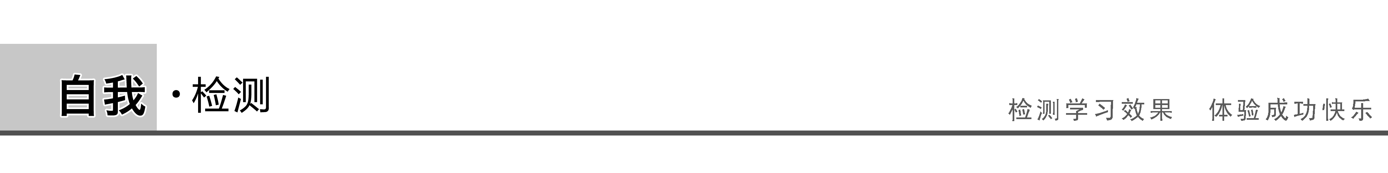

1．(对电流的理解)关于电流的方向，下列叙述中正确的是(　　)

A．金属导体中电流的方向就是自由电子定向移动的方向

B．在电解质溶液中有自由的正离子和负离子，电流方向不能确定

C．不论何种导体，电流的方向规定为正电荷定向移动的方向

D．电流的方向有时与正电荷定向移动的方向相同，有时与负电荷定向移动的方向相同

答案　C

解析　电流的方向是人为规定的，物理上规定正电荷定向移动的方向为电流的方向，则负电荷定向移动的方向一定与电流的方向相反．

2．(公式*I*＝的应用)电路中有一电阻，通过电阻的电流为5 A，当通电5分钟时，通过电阻横截面的电子数为(　　)

A．1 500个 B．9.375×1019个

C．9.375×1021个 D．9.375×1020个

答案　C

解析　*q*＝*It*，*n*＝＝＝9.375×1021个．

3．(电流的微观表达式)导体中电流*I*的表达式为*I*＝*nqSv*，其中*S*为导体的横截面积，*n*为导体单位体积内的自由电荷数，*q*为每个自由电荷所带的电荷量，*v*是(　　)

A．导体运动的速率

B．电流传导的速率

C．电子热运动的速率

D．自由电荷定向移动的速率

答案　D

解析　从微观上看，电流决定于导体中单位体积内的自由电荷数、每个自由电荷的电荷量和定向移动速率，还与导体的横截面积有关，故选D.电荷的定向移动形成电流，这个定向移动的速率就是电流微观表达式*I*＝*nqSv*中的*v*.

4．(三个速率的区别)在导体中有电流通过时，下列说法正确的是(　　)

A．电子定向移动速率很小

B．电子定向移动速率即是电场传导速率

C．电子定向移动速率是电子热运动速率

D．在金属导体中，自由电子只不过在速率很大的无规则热运动上附加了一个速率很小的定向移动

答案　AD

解析　电子定向移动的速率很小，数量级为10－5 m/s，自由电子只不过在速率很大的热运动上附加了很小的定向移动，故A、D正确．电场的传导速率为光速*c*＝3×108 m/s，无规则热运动速率的数量级为105 m/s，故B、C错．

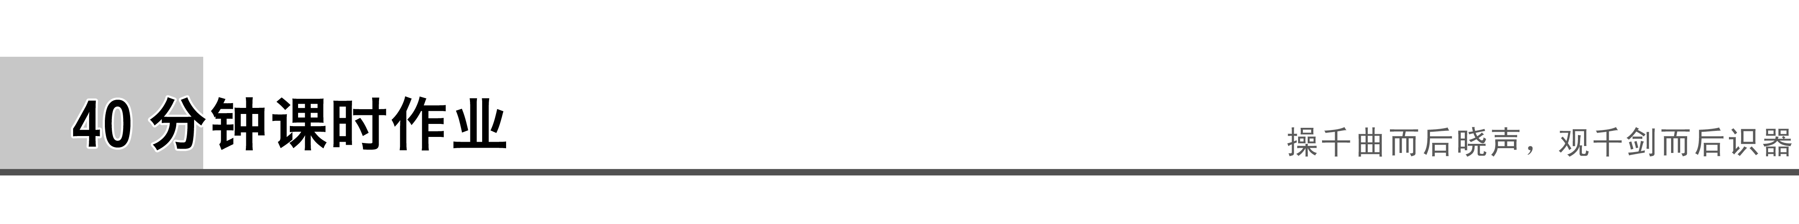

题组一　对电源、电流概念的理解

1．下列关于电源的说法正确的是(　　)

A．电源就是电压

B．电源的作用是使电源的正、负极保持一定量的正、负电荷，维持一定的电势差

C．与电源相连的导线中的电场是由电源正、负极上的电荷形成的

D．在电源内部正电荷由负极流向正极，负电荷由正极流向负极

答案　BD

解析　在电源内部由非静电力将正电荷由负极搬到正极，将负电荷由正极搬到负极，使正、负极维持一定的电势差，电源不是电压，故A错，B、D正确．导线中的电场是由电源、导线等电路元件所积累的电荷共同形成的，故C错．

2．下列关于电流的说法中正确的是(　　)

A．根据*I*＝，可知*I*与*q*成正比

B．如果在任何相等的时间内通过导体横截面的电荷量相等，则导体中的电流是恒定电流

C．电流有方向，电流是矢量

D．电流的单位“安培”是国际单位制中的基本单位

答案　D

解析　依据电流的定义式可知，电流与*q*、*t*皆无关，显然选项A错误．虽然电流是标量，但是却有方向，因此在任何相等的时间内通过导体横截面的电荷量虽然相等，但如果方向变化，电流也不是恒定电流，所以，选项B、C错误．

3．下列关于电流的说法中，正确的是(　　)

A．金属导体中，电流的传播速率就是电场的传导速率

B．温度升高时，金属导体中自由电子热运动加快，电流也就加大

C．电路接通后，电子就由电源出发，只要经过一个极短的时间就能到达用电器

D．通电的金属导体中，自由电子的运动是热运动和定向移动的合运动，电流的传播速率等于光速

答案　AD

题组二　对公式*I*＝的理解和应用

4．在示波管中，电子枪2 s发射了6×1013个电子，则示波管中电流的大小为(　　)

A．4.8×10－6 A B．3×10－13 A

C．3×10－6 A D．9.6×10－6 A

答案　A

解析　电子枪2 s发射的电荷量*q*＝6×1013×1.6×10－19 C＝9.6×10－6 C，所以示波管中的电流大小为*I*＝＝ A＝4.8×10－6 A，故A正确，B、C、D错误．

5．我国北京正、负电子对撞机的储存环是周长为240 m的近似圆形轨道，电子电荷量*e*＝1.6×10－19 C，在整个环中运行的电子数目为5×1011个，设电子的运行速度是3×107 m/s，则环中的电流是(　　)

A．10 mA B．1 mA

C．0.1 mA D．0.01 mA

答案　A

解析　电子运动一周的时间为*T*＝，在*T*时间内通过任意横截面的电荷量为：*q*＝*ne*，

电流为：*I*＝＝＝ A＝10 mA.

题组三　电流的微观表达式*I*＝*nqSv*

6．一段粗细均匀的金属导体的横截面积是*S*，导体单位长度内的自由电子数为*n*，金属内的自由电子的电荷量为*e*，自由电子做无规则热运动的速率为*v*0，导体中通过的电流为*I*.则下列说法中正确的有(　　)

A．自由电子定向移动的速率为*v*0

B．自由电子定向移动的速率为*v*＝

C．自由电子定向移动的速率为真空中的光速*c*

D．自由电子定向移动的速率为*v*＝

答案　D

解析　解决本题的关键是理解*v*和*n*的物理意义，电流微观表达式中*n*为单位体积内的自由电子数，而本题中*n*为单位长度内的自由电子数，*t*时间内通过导体某一横截面的自由电子数为长度是*vt*内的自由电子数，其数量为*nvt*，电荷量*q*＝*nvte*，所以电流*I*＝＝*nev*，所以*v*＝，故正确选项为D.

7．一横截面积为*S*的铜导线，流经其中的电流为*I*，设单位体积的导线中有*n*个自由电子，电子的电荷量为*q*.此时电子的定向移动速度为*v*，在*t*时间内，通过铜导线横截面的自由电子数目可表示为(　　)

A．*nvSt* B．*nvt*

C. D.

答案　AC

解析　在*t*时间内，通过铜导线横截面的电荷量为*It*，通过铜导线横截面的自由电子数目可表示为*N*＝，故C正确，D错误；把*I*＝*nqSv*代入*N*＝可得*N*＝*nvSt*，故A正确，B错误．

8．有甲、乙两导体，甲的横截面积是乙的2倍，而单位时间内通过乙导体横截面的电荷量是甲的2倍，以下说法正确的是(　　)

A．甲、乙两导体的电流相同

B．乙导体的电流是甲导体的2倍

C．乙导体中自由电荷定向移动的速率是甲导体的2倍

D．甲、乙两导体中自由电荷定向移动的速率大小相等

答案　B

解析　由于单位时间内通过乙导体横截面的电荷量是甲的2倍，因此通过乙导体的电流是甲的2倍，故A错，B对．由于*I*＝*nqSv*，所以*v*＝，由于不知道甲、乙两导体的性质(*n*·*q*不知道)，所以无法判断*v*，故C、D错．

题组四　综合应用

9．非洲电鳐的捕猎方式是放电电死猎物，它放电的电压可达100 V，电流可达50 A，每秒钟放电150次，其放电情况可近似看做如图1所示的图线．则放电1秒钟非洲电鳐放出的电荷量为(　　)

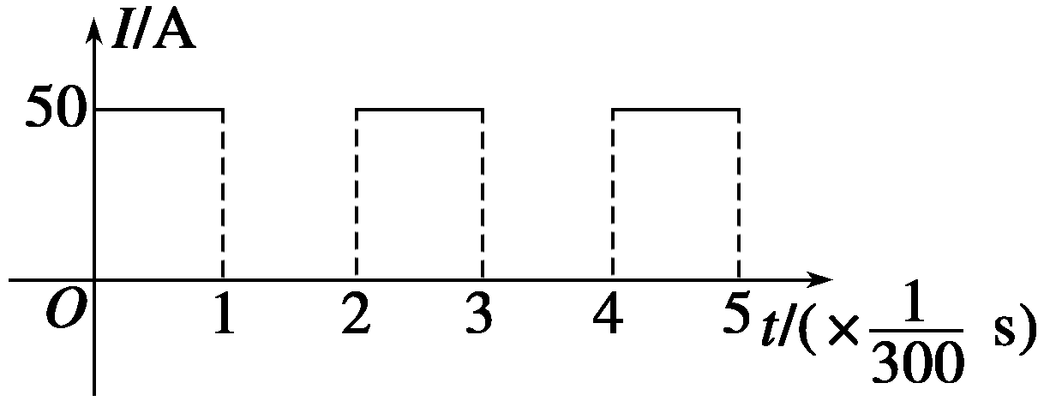

图1

A．25 C B．50 C

C．150 C D．250 C

答案　A

解析　由题图象可得1秒钟该鱼的放电时间为0.5 s，根据电流的定义式*I*＝，可得*q*＝*It*＝50×0.5 C＝25 C，故A正确．

10．如果导线中的电流为1 mA，那么1 s内通过导体横截面的自由电子数是多少？若“220 V　60 W”的白炽灯正常发光时的电流为273 mA，则20 s内通过灯丝的横截面的自由电子数目是多少个？

答案　6.25×1015个　3.4×1019个

解析　*q*＝*It*＝1×10－3×1 C＝1×10－3 C

设自由电子数目为*n*，则

*n*＝＝6.25×1015个

当“220 V　60 W”的白炽灯正常发光时，*I*′＝273 mA.

*q*′＝*I*′*t*＝273×10－3×20 C＝5.46 C

设自由电子数目为*N*，则

*N*＝≈3.4×1019个．

11．已知电子的电荷量为*e*，质量为*m*，氢原子的电子在原子核的静电力吸引下做半径为*r*的匀速圆周运动，则电子运动形成的等效电流大小为多少？

答案

解析　根据电流大小的定义式去求解，截取电子运动轨道的任一截面，在电子运动一周的时间*T*内，通过这个截面的电荷量*Q*＝*e*，则有：*I*＝＝，

再由库仑力提供向心力，有：

*k*＝*mr*

得*T*＝

解得*I*＝